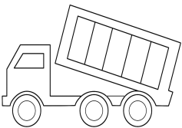  29 tonnes | 29 tonnes | 29 tonnes | 29 tonnes | 29 tonnes | 29 tonnes
29 tonnes | 29 tonnes | 29 tonnes | 29 tonnes | 29 tonnes | 29 tonnes
29 tonnes | 29 tonnes | 29 tonnes | 29 tonnes | 29 tonnes | 29 tonnes
29 tonnes | 29 tonnes | 29 tonnes | 29 tonnes | 29 tonnes | 29 tonnes
29 tonnes | 29 tonnes | 29 tonnes | 29 tonnes | 29 tonnes | 29 tonnes
29 tonnes | 29 tonnes | 29 tonnes | 29 tonnes | 29 tonnes | 29 tonnes

